ОПРОСНЫЙ ЛИСТ
на Вентилятор
№ п/п | Вопросы | Ответы
1 | Место установки вентилятора:  - В помещении  - На улице под навесом  - На улице без навеса
2 | Тип вентилятора:  - Радиальный (ВЦ 4-75; ВЦ 14-46; ВР 6-28; ВР 12-26; ВЦ)  - Радиальный пылевой (ВР 6-45; ВЦП 7-40)  - Крышной (ВКР)  - Крышной осевой подпора воздуха (ВКОП)  - Осевой (ВО 6-300; ВОД-ДУ; шахтный СВМ; ВМЭ; ВОЭ)  - Канальный (ВК; ВКПП; ВКПП-Ш; ВКК; ВКК-Ш)
3 | Номер вентилятора, дециметр:  (2,5; 3,15; 4; 4,5; 5; 5,5; 6,3; 8; 10; 12,5; 16; 20)  Только для ВОД: (040-ДУ; 050-ДУ; 063-ДУ; 071-ДУ; 080-ДУ; 090-ДУ; 100-ДУ; 112-ДУ).
4 | Назначение
5 | Материал для общепромышленного (указать марку стали):  углеродистая сталь (Ж), нержавеющая сталь* (К, КЖ)
6 | Материал для взрывозащищенного:  разнородные металлы (В), алюминиевых сплавов (ВА), нержавеющая сталь* (ВК)
7 | Исполнение вентилятора:  (Кроме крышных и канальных)  Общепромышленное:  Исполнение 1, 3 и 5  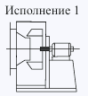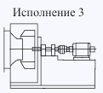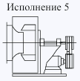  Взрывозащищённый:  Только исполнение 1  Осевой:  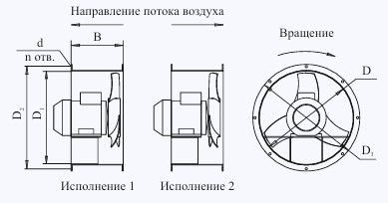
8 | Расчетный режим работы вентилятора:
8 | - производительность, м3/ч
8 | - полное давление, кПа
9 | Мощность двигателя, кВт / частота вращения, об/мин
10 | Температура рабочей среды, min-max, °С
11 | Температура окружающей среды, min-max, °С
12 | Для осевых наличие:
12 | - рама (подставка)
12 | - защитная сетка
13 | Для радиальных наличие:
13 | - рама (подставка)
13 | - защитная сетка для вентиляторов низкого давления
13 | - защитная сетка вентиляторов высокого давления по техническому согласованию
14 | Направление вращения (левое, правое) только для радиальных и радиально пылевых
15 | Угол разворота улитки (для радиальных вентиляторов), градус  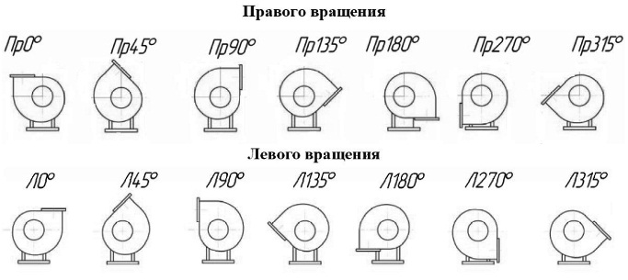
16 | Характеристика перемещаемого воздуха (чистый воздух, с содержанием рудной или соляной пыли, с содержанием вредных примесей и т.д.).
17 | Наличие частотного регулятора
18 | Комплектующие (Виброизолятор) только для радиальных и радиально пылевых
19 | Комплектующие (Гибкая вставка) только для радиальных, радиально пылевых и осевых
20 | Необходимость монтажного стакана с клапаном, поддона  (только для крышных)
 | Количество вентиляторов, шт
Особые требования к вентилятору

* - поля, обязательные к заполнению. Марку материала заполнить по ГОСТу. По умолчанию коррозионностойкие вентиляторы изготавливаются из стали 12Х18Н10Т (или др. согласно марки стали указанной в опросном листе для агрессивной среды заданного состава (уточнить в проектной организации)).
Предприятие изготовитель оставляет за собой право вносить изменения в конструкцию изделия, при этом не ухудшающие основные технические и функциональные параметры.

Заказчик
Контактное лицо
Телефон/ факс, e-mail
Дата заполнения

